Отладка

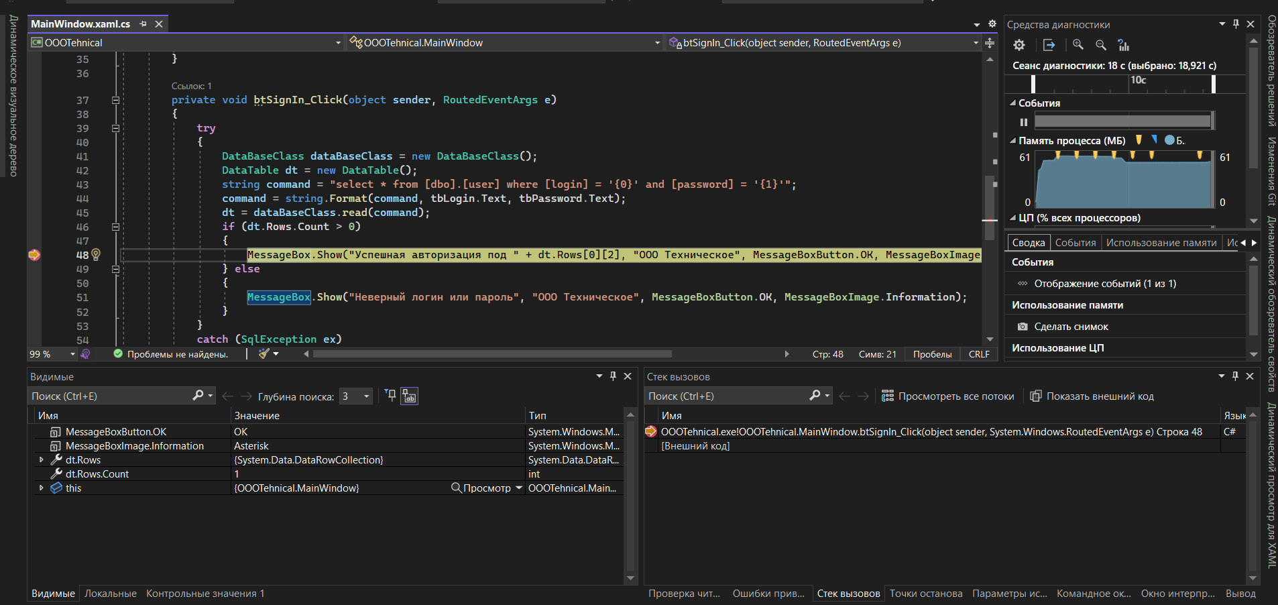

Рисунок 1 – Отладка окна авторизации

Тестирование

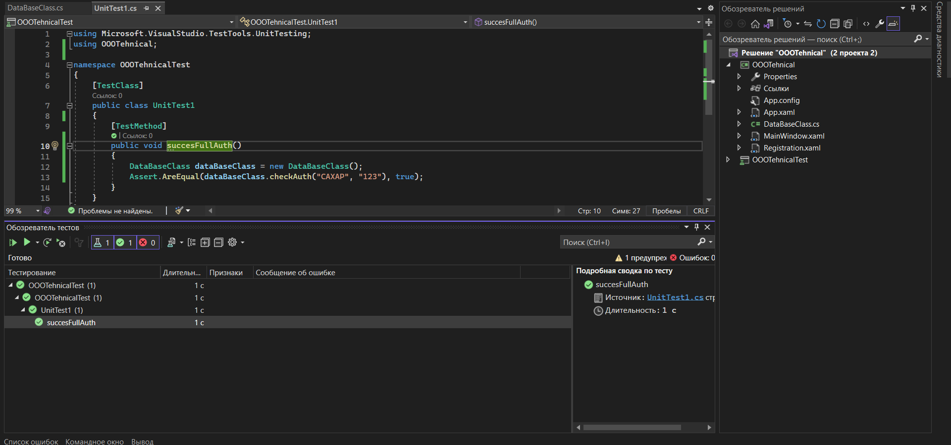

Рисунок 2 – Регистрация

АЛГОРИТМЫ

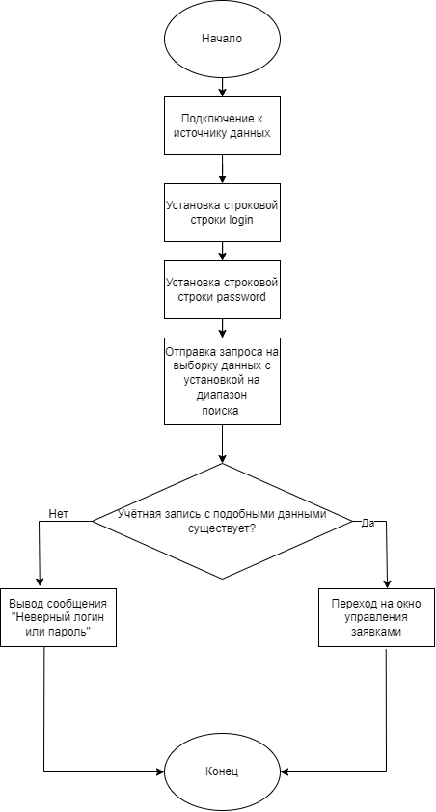

Рисунок 3 – Блок схема